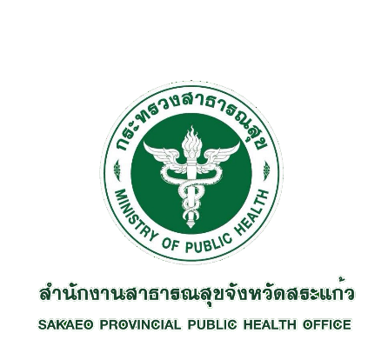

ประกาศเจตนารมณ์ต่อต้านการทุจริต
“สาธารณสุขสระแก้วใสสะอาด ร่วมต้านทุจริต
(MOPH-SK Together Against Corruption)”
ประจำปีงบประมาณ พ.ศ. 2566
***************************
ข้าพเจ้า นายประภาส ผูกดวง นายแพทย์สาธารณสุขจังหวัดสระแก้ว พร้อมด้วยผู้บริหาร และบุคลากรในสังกัดสำนักงานสาธารณสุขจังหวัดสระแก้ว ขอประกาศเจตนารมณ์ภายใต้แนวคิด “สาธารณสุขสระแก้วใสสะอาด ร่วมต้านทุจริต” ( MOPH-SK Together Against Corruption ) ประจำปีงบประมาณ
พ.ศ. 2566 ร่วมกันว่า จะยึดมั่นในสถาบันหลักของประเทศ อันได้แก่ ชาติ ศาสนา พระมหากษัตริย์ จะเป็น
คนดีมีคุณธรรม ประพฤติปฏิบัติตนในสัมมาอาชีพ ด้วยความซื่อสัตย์สุจริต เป็นหลักสำคัญมั่นคง ดำรงตนอยู่ด้วยความมีเกียรติและศักดิ์ศรีความเป็นมนุษย์ กล้าตัดสินใจและยืนหยัดที่จะกระทำในสิ่งที่ถูกต้อง ปฏิบัติงานราชการอย่างถูกต้องชอบธรรม ไม่กระทำการโกงแผ่นดิน ไม่ทนต่อการทุจริตทุกรูปแบบ คิดถึงประโยชน์ส่วนรวมของประชาชนมากกว่าประโยชน์ส่วนตัว และไม่ใช้ตำแหน่งหน้าที่หาประโยชน์บนความทุกข์ยาก
ของประชาชน และปฏิบัติหน้าที่อย่างเต็มกำลังความสามารถ ตามค่านิยมในการบริหารงาน 6 ประการ
อันได้แก่ ซื่อสัตย์ สามัคคี มีความรับผิดชอบ ตรวจสอบได้โปร่งใส มุ่งในผลสัมฤทธิ์ของงาน กล้าหาญทำ
ในสิ่งที่ถูกต้อง รวมถึงการปฏิบัติตนตามมาตรฐานทางจริยธรรมของเจ้าหน้าที่ของรัฐ และจรรยาบรรณกระทรวงสาธารณสุข ทั้งจะประพฤติปฏิบัติตนตามรอยพระยุคลบาท สืบสานพระราชปณิธาน รักษา ต่อยอดศาสตร์ของพระราชาผู้ทรงธรรม ดำรงชีวิตตามหลักปรัชญาของเศรษฐกิจพอเพียง ด้วยความเพียรอันบริสุทธิ์ ยืนเคียงข้างสุจริตชน เพื่อความมั่นคง มั่งคั่ง ยั่งยืนของราชอาณาจักรไทยสืบไป

ประกาศ ณ วันที่ พฤศจิกายน พ.ศ. 2565

(นายประภาส ผูกดวง)
นายแพทย์สาธารณสุขจังหวัดสระแก้ว

